ＥＳＤＧｓ通信 第161号 月刊日本教育「特集・基礎から分かるＳＤＧｓ」とＥＳＤカレンダーの発信、そして前号への大きな反響に感謝！ 手島利夫
いつもお世話になっております。
月刊 日本教育 誌「特集・基礎から分かるＳＤＧｓ」に記事が掲載されました。
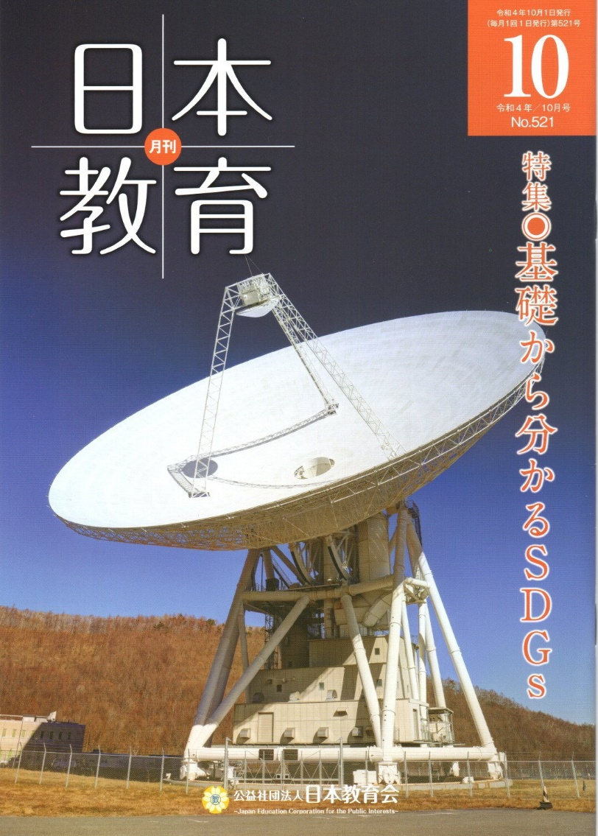
日本教育会は、昭和50年に全国幼・小・中・校長会、教頭会、PTA 等の教育8団体が大同団結し、我が国教育の正常な発展を期して設立された教育研修団体で、教育に関する調査研究、研修会の開催、出版物の刊行等を通して教育の向上・発展に努めていらっしゃるそうです。
年会費は3,100円で「日本教育」が年間10回届くそうです。各号は1部500円とのことです。

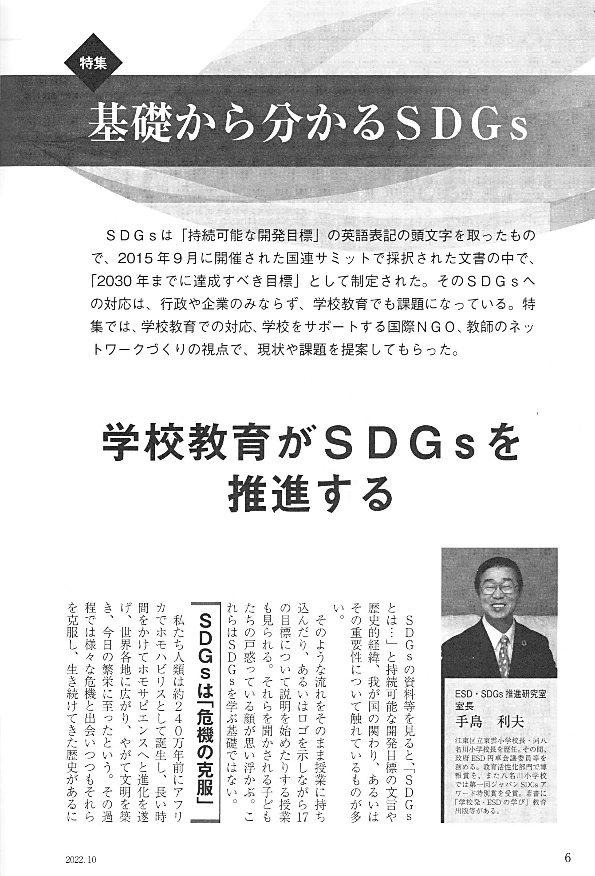
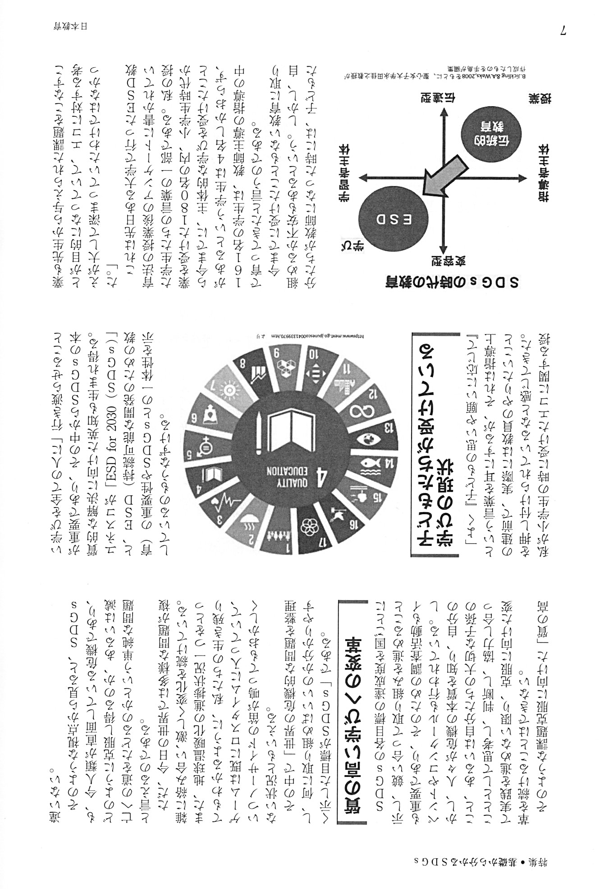
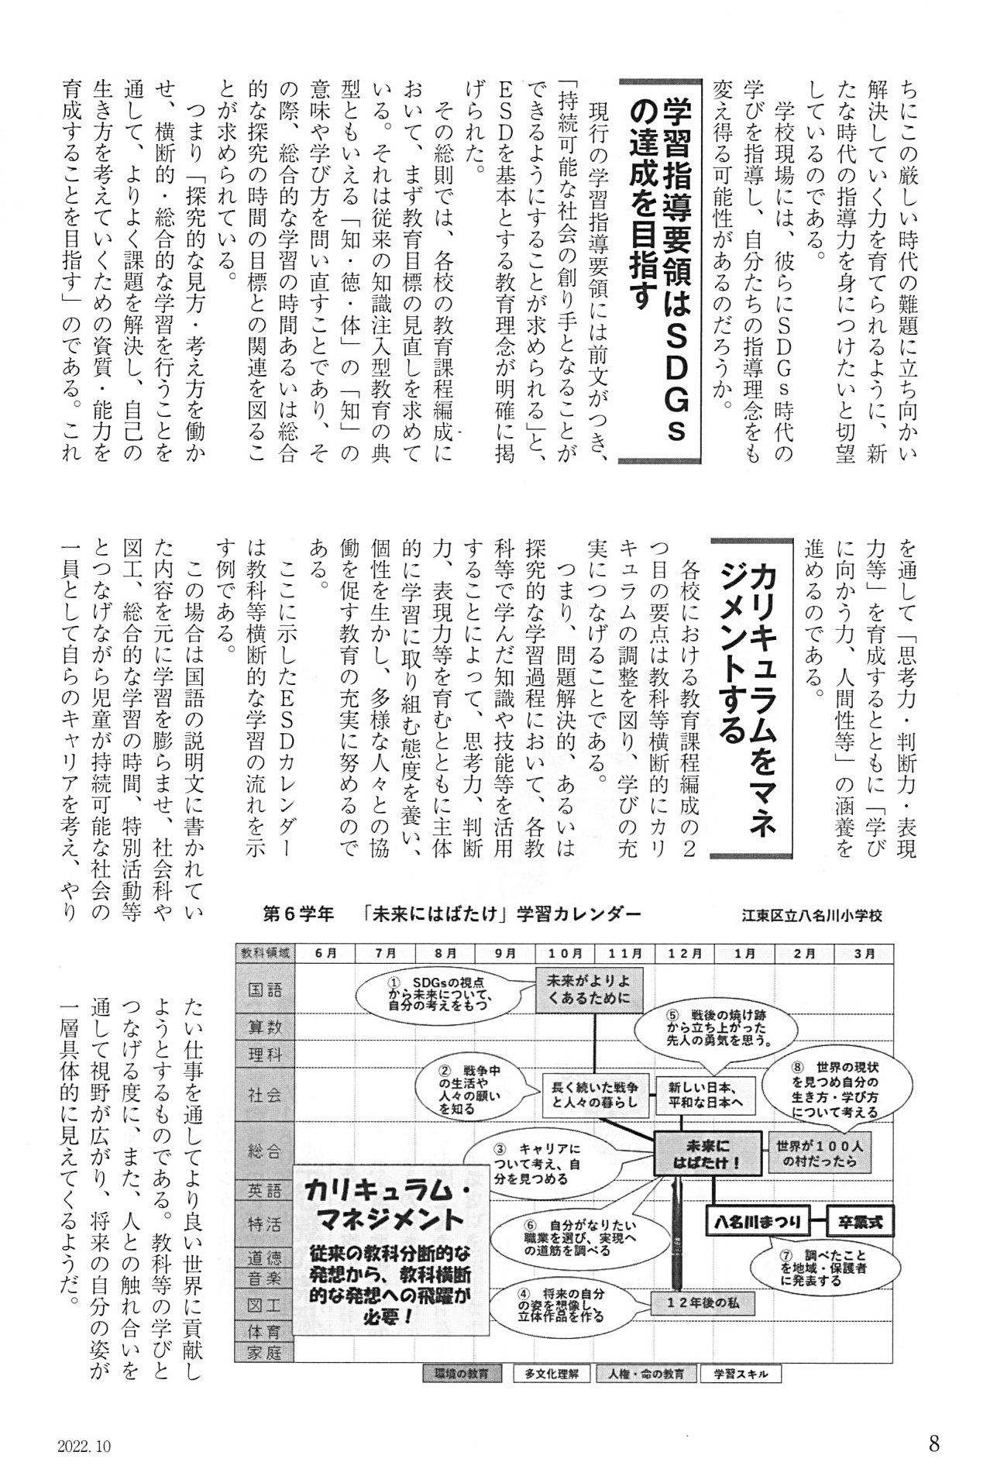
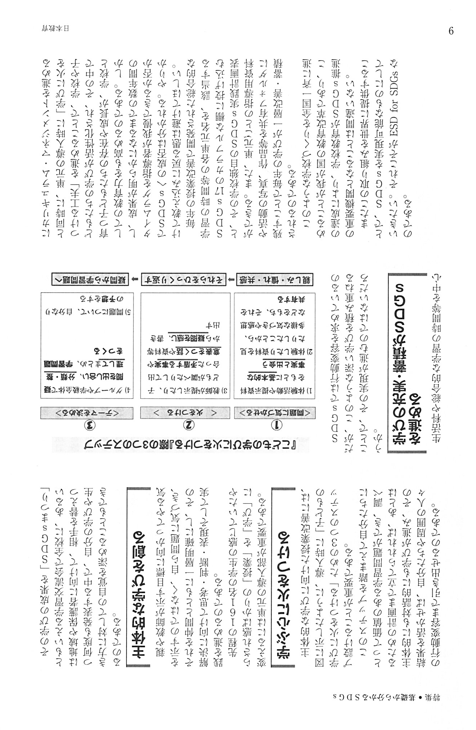

また、厚木市議会議員・横浜国立大学博士課程（法学/環境政策）の高田ヒロシ様が、ニューヨ
ークで開催された10th ANNUAL INTERNATIONAL CONFERENCE ON SUSTAINABLE DEVELOPMENT
（第10回持続可能な開発に関する国際会議）において、ＥＳＤカレンダーについてのご発表を
してくださったそうです。その発表の証明書がこちらです。
ＥＳＤカレンダーが世界に広く発信され活用されることが、「質の高い学び」につながること
と思います。
高田様のご尽力に感謝しております。

参考 厚木市議会議員 高田ヒロシ http://www.hiroshi-takada.com/

＊＊＊＊＊＊＊＊＊＊＊＊＊＊＊＊＊＊＊＊＊＊＊＊＊＊＊＊＊＊＊＊

前回発信させていただいた「ＥＳＤＧｓ通信160号」への皆様からの反響が大きく、驚かされ
ております。お名前等を伏せて紹介させていただきます。きっと同じように感じられた方も大
勢いらっしゃるのかなと思いました。
＊＊＊＊＊＊＊＊＊＊＊＊＊＊＊＊＊＊＊＊＊＊＊＊＊＊＊＊＊＊＊＊＊＊＊＊＊＊＊＊＊＊
手島先生

都政新報の辛口版、甘口版を拝読しました。校長職も大変でしょうが、本当に子どもたちの発
展を願う人に職についていただかないと由々しき状態になるなと感じました。
これだけ持続可能な社会の創造と謳っていながら、相変わらず知識の詰め込みを優先している
状況はやはり危機感を覚えました。主体的な授業を受けたことのアンケートにもおどろきまし
た。
今、目の前の学生たちには勇気と自信を持って教育を変えていくことを日々伝えています。都
政新報の発刊時期から多少時間が経っていますので、少しは改善の方向へ進んでいると
思います。手島先生の更なるご活躍を祈りつつ私も頑張りたいと思います。 ○○
・・・・・・・・・・・・・・・・・・・・・・・・・・・・・・・・・・・・・・・・・・
○○先生
お返事ありがとうございます。
東京都の教育理念や方針は、当時のものから変わってきていることを感じます。しかし、そ
の具体化を進める施策段階になると、打つべき手が「東京型教育モデル」になってしまうので
すね。それを進める際に３つの学びを有機的に連携させて・・・と示してはいても、どこまで
本気なのかは、眉唾ものです。東京型教育モデルの見かけの成果づくりに翻弄されないように
現場が支えていかないと、子どもたちの学びは奪われたままになりかねません。
○○先生も一段と本気モードで学生さんへ、そして現場の先生方へのご指導・ご支援をお願い
いたします。 手島利夫
＊＊＊＊＊＊＊＊＊＊＊＊＊＊＊＊＊＊＊＊＊＊＊＊＊＊＊＊＊＊＊＊＊＊＊＊＊＊＊＊＊＊
手島先生、
いつもわが国の教育政策現状の課題と今後の政策の在り方について、課題についての現場の実
践に基づいた貴兄の的確なご指摘と素晴らしい改革案に接し、意を強くしている一人です。
小生はずっと国内外で大学・大学院教育・研究に従事してきましたが、子を持つ親として我が
国における小中高校の教育政策の現状に大きな危惧を抱き、かかる教育政策を批判するだけで
なく、少なくとも自分の子どもの家庭教育では、１９６０年以降今回の「東京式教育モデル」
に示された理念と実践上の重要事項と同様ないし類似の事項に配慮して実践してまいりまし
た。世界各地域の先進国や途上国での大学院での客員教授の機会を得たり、国際機関勤務を通
じて、個性重視、多様な価値観・意見を尊ぶ、包摂力豊かな多くの人々との交流に恵まれ、か
かる教育とそれを支援する社会の構築の重要性を強く認識してきました。
また、わが国における小中高校教育が抱える多種多様な大きな課題が、実は我が国の大学教育
における閉鎖的な専門教育重視・偏りとそれと裏腹の関係にある世界文化の多様性・歴史を複
眼視する高度な一般教養教育の欠如にあり、それに加えて各個人の個性や価値観の多様性を無
視・軽視・排除した画一的な社会の価値体系への半ば強制的な順応要請にあることを日々痛感
してきました。特に大学入学試験に代表される丸暗記試験問題へのOX回答を求め、国内外の社
会的課題についての各受験生の主観的思考・判断や客観的分析・表現力の度合の判定には無関
係な試験問題の皆無には驚きの連続でした。従って我が国の小中高教育の在り方についての貴
兄の問題指摘のみならず、大学教育や社会教育の在り方に根本的問題があり、その早急かつ着
実な改革が求められているという危機感を持ってきました。近年その伝統的傾向に徐々ながら
変化がみられることを嬉しく思っていますが、その変化をもっと早める必要があると考えてい
ます。さもなければ、残念ながらわが国の経済社会は今後も相変わらず世界の先進諸国のみな
らず、新興国からも後れを取るということは自明です。
貴兄の貴重なお考えに触発されて。○○○○
・・・・・・・・・・・・・・・・・・・・・・・・・・・・・・・・・・・・・・・・・・
○○○○様
お忙しい先生から貴重なご指導を賜り、恐縮いたしております。 我が国の小中高等学校教
育の問題の根源が大学教育にあるとのお話は、その通りなのだろうなと感じております。
中学や高等学校ではどうしても、その出口にあたる入試選抜への通過をゴールとして考えら
れがちですね。大学の入試改革も結局は「評価の公平性」への担保を考え、知識・理解による
評価から脱せないのではないでしょうか。このあたりを変えられないのは、大学自体の体質に
よるものだと感じております。
それでも、何らかの根本的な変革を進めなくては、私たちの国に未来はないように思うので
す。自分の手の届く範囲に向けての発信しかできませんが、今後ともよろしくご指導を賜りま
すよう、お願いいたします。 ありがとうございました。 手島利夫
＊＊＊＊＊＊＊＊＊＊＊＊＊＊＊＊＊＊＊＊＊＊＊＊＊＊＊＊＊＊＊＊＊＊＊＊＊＊＊

手島先生
いつも「ＥＳＤＧｓ通信」をお送りくださいましてありがとうございます。毎回参考になる情
報をいただいていますが、今回は特に読み応えがありました。
教育政策への発信で「本音とオブラート」に分けるということ、危機感を感じながらそれをそ
のまま出すのではなく、「笑顔で明日を語ることも重要」という部分にも共感します。会社経
営でも家庭でも同じ場面がありますね。
子どもたちに寄り添った「主体的な学び」の実践は、先生個人個人の意欲や理念に基づくもの
です。意欲を持つ先生を一人でも増やしていくということが重要であり、そのために「ＥＳＤ
Ｇｓ通信」は非常に役立っていると思います。引き続きがんばってください。
また、そのうち情報交換しましょう。株式会社○○○○○ ○○
・・・・・・・・・・・・・・・・・・・・・・・・・・・・・・・・・・・・・・・・・・
○○様
お返事を賜り、ありがとうございます。「危機感を感じながら、それをそのまま出すのではな
く、『笑顔で明日を語ることも重要』という部分にも共感します。会社経営でも家庭でも同じ
場面がありますね。」正に、学校経営でも家庭生活でも、同じようなことがあったように思い
ます。そういえば、○○様のご出版された本は、今でも時々読み返しています。書かれている
内容も素敵ですが、○○様の文章力の素晴らしさもあって、読み進めたくなるのだと感じてお
ります。笑顔で過去の思い出と明日への夢を語ってくださっています。
これからもよろしくお願いいたします。 手島利夫

＊＊＊＊＊＊＊＊＊＊＊＊＊＊＊＊＊＊＊＊＊＊＊＊＊＊＊＊＊＊＊＊＊＊＊＊＊＊＊
手島先生

おはようございます。通信１６０号、誠にありがとうございました。

「子どもの個性と成長に合わせて意欲を引き出す『学び』」、とても強く共感しました。
大学のゼミ活動においても、大切にしたい視点です。引き続きどうぞよろしくお願いいたしま
す。 ○○○○
・・・・・・・・・・・・・・・・・・・・・・・・・・・
○○様
お世話になっております。
「主体的な学びをいかに創るかは、教育者にとって永遠の課題」ではないでしょうか。
これからもよろしくご指導をいただけますよう、お願いいたします。 手島利夫
＊＊＊＊＊＊＊＊＊＊＊＊＊＊＊＊＊＊＊＊＊＊＊＊＊＊＊＊＊＊＊＊＊＊＊＊＊＊＊
○○です。そもそも学力とは何かが明確でないと思います。いや、「主体的に課題に取組む」
「対話によって新たなアイデアを生み出す」等の大切さは理解しても、テストで測れる知識習
得の方が、成果が分かりやすい。現場も行政もそういうジレンマの中にある。日本の教育の大
きな課題だと思います。 ○○
・・・・・
○○先生
ありがとうございます。全く、先生のおっしゃる通り。学力って何か。それをどうやって測
れば見えるのか、謎ですね。 まだまだ死ねなくなってきました。お互い元気で頑張りましょ
う。 手島利夫
＊＊＊＊＊＊＊＊＊＊＊＊＊＊＊＊＊＊＊＊＊＊＊＊＊＊＊＊＊＊＊＊＊＊＊＊＊＊＊

手島 利夫先生
いつもお世話になります。
通信１６０号を興味深く読ませていただきました。 手島先生の教育観・学力観いや教育哲学が
よくわかる内容でした。手島先生のすばらしい校内研修会でのご指導だと感心しながら読みま
した。指導を受けられた校長先生はじめ諸先生方も大いに勇気づけられたことと思います。
全国学力調査の結果に一喜一憂している状況がいまだに続いていますね。
学習指導要領の前文にＥＳＤが示されたことを深く考え、教育行政も学校も未来の創り手であ
る子供たちが意欲を持ち主体的に学び自分で考え自分で行動できるように育むよう努めること
が必要だと思います。
これからも手島先生が多くの校内研修会でご指導され、多くの先生方のやる気を引き出してい
ただければと願っています。
手島先生のご活躍をお祈りしております。 本当にありがとうございました。 ○○○○
・・・・・・・・・・・・・・・・・・・・・・・・・・・・・・・・・・・・・・・・・
○○先生
お返事をありがとうございます。 日本の教育観をどのようにして変えていくのか、難しい
問題ですね。そもそも、身につけさせたい「学力」って何なのでしょう ってことですよね。難
しい課題ばかりですが、教育の行政の方々も含めて、皆さんのお力で変えていくしかないと思
っております。今後ともよろしくご指導をお願いいたします。 手島利夫
＊＊＊＊＊＊＊＊＊＊＊＊＊＊＊＊＊＊＊＊＊＊＊＊＊＊＊＊＊＊＊＊＊＊＊＊＊＊＊＊＊＊＊＊＊＊＊＊

「ＥＳＤ・ＳＤＧｓ推進研究室」 手島利夫 様

日頃より、ご連絡をいただき感謝しております。
今回のご報告を見せていただき、本当にその通りだと感じています。
本校でも、教員に伝えているのは、「まずは子供の意欲を高める指導を心がけましょう！」です。
教科書通りの指導ではなく、子供の実態をよくみて、子供たちにとって「やってみよう」「考え
てみよう」と思える学習を積み重ねることが大切だと考えています。（なかなか できていませ
んが…）
本校では、現在、学級活動を中心に据えて子供たちの主体的な学びに迫ろうとしています。
自由に考えをいえる力、環境を作っていくことが大切かと考えています。
ＥＳＤにつながらず、もどかしい部分もありますが、一つずつ先生方と取り組んでまいりたいと
思います。今後も、先生のメールを頼りに教育活動を進めていこうと思っています。
ありがとうございました。○○○○
・・・・・・・・・・・・・・・・・・・・・・・・・・・・・・・・・・・・・・・・
○○○○様
お返事をありがとうございます。お忙しい校長先生のお時間をとらせてしまい、恐縮です。
○○校長先生のお取り組みは、ＥＳＤの王道だと思います。学級活動等で公正な人間関係が
校内に広がる中で、学習場面においても自由な発言や認め合える人間関係がひろがることと期
待します。風通しのいい学校が大事です。
学習面において、子どものやる気を引き出すのには、手立てが必要な場面も多々あることと思
います。しかし先生方の意識が「子どものやる気を引き出す」ことに向いている限り、学びの
楽しさは広がることと期待しております。
今後ともよろしくお願いいたします。 ○○先生と○○小学校のご発展を応援しておりま
す。
手島利夫
＊＊＊＊＊＊＊＊＊＊＊＊＊＊＊＊＊＊＊＊＊＊＊＊＊＊＊＊＊＊＊＊＊＊＊＊＊＊＊＊＊

○○○○より

手島先生 いつも貴重な情報を提供していただきありがとうございます。

ある国立大学教育学部３年生１８０名への「主体的な学習体験の有無」のアンケート調査結
果で、「主体的な授業」を実際に受けて育ったはずの大学生の１８０名中で４名しかそのよう
な授業を今までに受けていないという結果と、記述された回答の「よく『子どもの思いや願い
に応じて』という言葉を耳にするが、それは指導上の建前で、実際には教員のやりたいことを
押し付けられているなと感じてきた。私が小学生の時に受けたエコに関する授業も先生から与
えられた課題をこなすことが目的になっていて、エコに対する考えが大して深まっていたわけ
ではなかった。」という内容は私たち、教師が教えたつもり（教師の自己満足）になっている
ということですね。子どもが主体の授業に変へていくためには、教師自身が変わらなくてはな
りませんね。
○○○○
・・・・・・・・・・・・・・・・・・・・・・・・・・・・・・・・・・・・・・・・・・・・・
○○○○様
お返事をありがとうございます。
教師の自己満足のための授業を続けていてはいけませんね。
自戒しながら頑張りましょう。 手島利夫

＊＊＊＊＊＊＊＊＊＊＊＊＊＊＊＊＊＊＊＊＊＊＊＊＊＊＊＊＊＊＊＊＊＊＊＊＊＊＊＊＊＊＊＊
お世話になっております。
興味深く拝読させていただきました。
子供の学ぶ意欲、主体性が育てば、あとはどうでも…という気にもなりました。
また教員に主体性をもっと持ってもらいたいとおもっています。研修会を楽しみにしておりま
す。よろしくお願いいたします。 ○○○○

・・・・・・・・・・・・・・・・・・・・・・・・・・・・・・・・・・・・・・・・・
○○○○先生
いつもお世話になっております。今回も貴重なお返事を賜り、ありがとうございます。
正に、○○校長先生がおっしゃる通り、子どもの学ぶ意欲や主体性が育つことさえできれ
ば、それが学校の教育力となります。
そのための「先生方の主体性」です。○○小学校では、校長先生のご指導を受け、先生方が
意欲的に、どんどん育ってきていますので、この先が楽しみです。
今後ともよろしくお願いいたします。 手島利夫
＊＊＊＊＊＊＊＊＊＊＊＊＊＊＊＊＊＊＊＊＊＊＊＊＊＊＊＊＊＊＊＊＊＊＊＊＊＊＊＊

多くの方々が、拙文をお読みくださり、共感くださり、お返事までいただけることに
大きな幸せを感じております。 ありがとうございます。
前回の発信では、東京都は「教え方の転換」で「体験や経験の重視」を掲げているだけで、
「学習者が問題意識をもつことから主体的な学びが始まる」ことに理解が届いていないこと
が、今後の教育の充実への一番の課題であり鍵になると私は思っておりました。
今後とも一層の研鑽を進めてまいりますので、ご指導を賜りますようお願いいたします。

「ＥＳＤ・ＳＤＧｓ推進研究室」 手島利夫
URL=https://www.esd-tejima.com/
事務所：〒130-0025 東京都墨田区千歳１－５－１０
☏＝ 090-9399-0891
Ｍａｉｌ＝contact@esdtejima.com
＊＊＊＊＊＊＊＊＊＊＊＊＊＊＊＊＊＊＊＊＊＊＊＊＊＊＊＊＊＊＊＊

